Антенна GPS круговой поляризации в диапазоне 1,2 - 1,6 ГГц
Ю.И. Маркина
Технологический институт Южного федерального университета в г. Таганроге;

В навигационных системах GPS (Global Positioning System) и ГЛОНАСС (Глобальная навигационная спутниковая система) для передачи используются сигналы, имеющие вертикальную и горизонтальную поляризацию. Поэтому и прием сигналов пользователями должен осуществляться антеннами, способными принимать излучения круговой поляризации. Помимо этого, необходимо, чтобы антенна GPS осуществляла прием электромагнитного излучения во всех направлениях. Это значит, что диаграмма направленности антенны должна быть близка к круговой в горизонтальной плоскости.
Кроме того, антенна приема сигналов GPS и ГЛОНАСС должна иметь небольшие габаритные размеры и невыступающую конструкцию.
В соответствии с техническим заданием были выбраны спиральные антенны, которые характеризуются широкополосностью, круговой поляризацией и возможностью изготовления простой, небольшой по габаритам конструкции.
Так как системы глобального позиционирования осуществляют передачу сигналов на частотах от 1,2 ГГц до 1,6 ГГц, для разработки антенны была выбрана комбинация плоской двухзаходной самодополнительной Архимедовой спирали и логарифмической равноугольной спирали, которые обеспечат работу антенны на требуемых частотах.
В качестве одного из вариантов конструкции рассматривалась спиральная антенна, имеющая коническую часть [1, 2], представляющую собой логарифмическую равноугольную спираль.
Характеристики антенны соответствуют поставленным требованиям по поляризации и слабонаправленности.
На рисунке 1,а видно, что антенна сохраняет эллиптическую поляризацию с коэффициентом эллиптичности не хуже 0.75 при рабочих углах наблюдения поля от 0° до 110°. Коэффициент усиления в зените равен 10,3 дБ (рисунок 1,б).

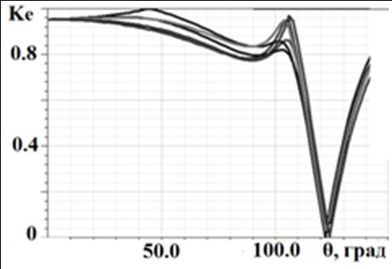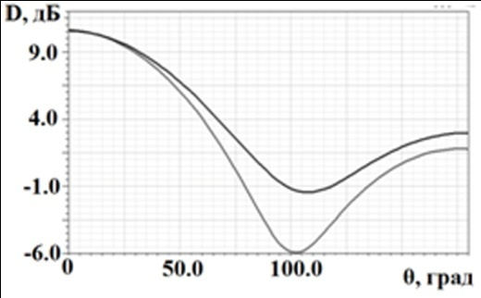
а) б)
Рис. 1. – Характеристики спиральной антенны: а) Коэффициент эллиптичности, б) коэффициент усиления

Основной недостаток антенны – это выступающая конструкция, высота конусной части которой не менее 50 мм. Поэтому решено было антенну упростить, оставив только плоскую часть – комбинированную спиральную антенну.
Однонаправленное излучение антенны обеспечивается при помощи цилиндрического резонатора. Кроме того, внутрь резонатора помещаются поглощающие и диэлектрические слои.
Расчет параметров поглощающих и диэлектрических слоев проводился при помощи программы MathCAD. При изменении количества слоев, их толщины и электродинамических характеристик наблюдалось изменение значения коэффициента отражения [3].
Слой поглощающего материала толщиной 9.15 мм марки ПМ-3.2 (номинальная толщина выпускаемых пластин поглотителя - 1.83 мм) с относительной диэлектрической проницаемостью и относительной магнитной проницаемостью и слой тефлона толщиной 3 мм с обеспечивают коэффициент отражения в приближении бесконечных слоев не хуже -8 дБ..
Основные габаритные размеры антенны: высота антенны – 20 мм, цилиндрическая часть имеет радиус 40.5 мм.
Работа антенны моделировалась с помощью программного продукта HFSS v.10.
На рисунке 2 показаны нормированные амплитудные диаграммы направленности. Ширина диаграммы направленности по уровню -3дБ на частоте 1,2 ГГц составляет 98°. КНД в зените на частоте 1,2 ГГц равен 5,9 дБ. На частоте 1,6 ширина ДН по уровню -3дБ составляет 94°. КНД в зените равен 6 дБ.

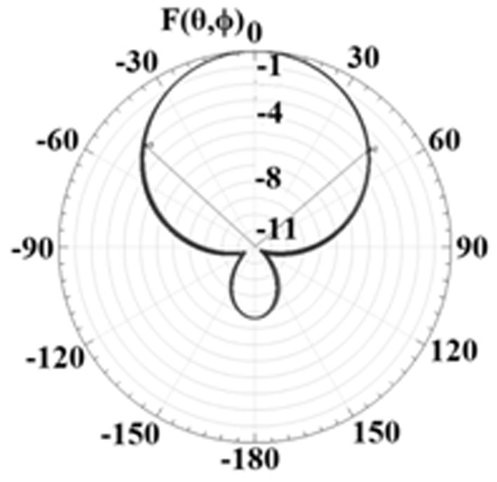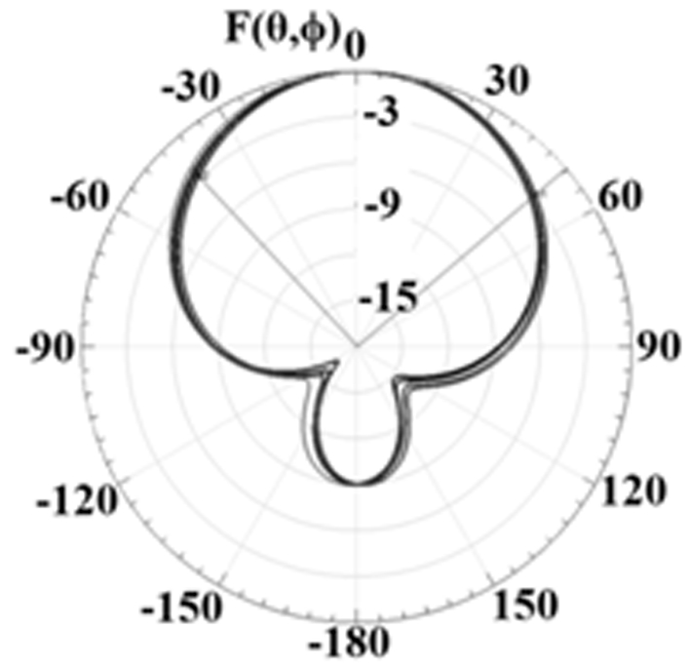
а) б)
Рис. 2. – Амплитудные диаграммы направленности а) на частоте 1,2 ГГц, б) на частоте 1,6ГГц

По имеющимся расчетным данным на опытно-производственной базе ТТИ ЮФУ был изготовлен опытный образец антенны. Способом травления на диэлектрической подложке ФЛАН-2,8 была нанесена спираль (рисунок 3). Питание антенны осуществляется из центра спирали с помощью коаксиального кабеля РК75-2-22.

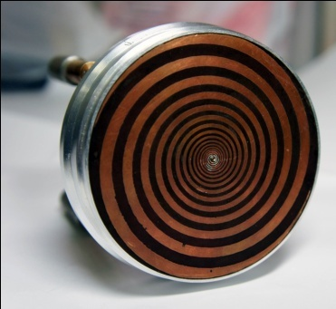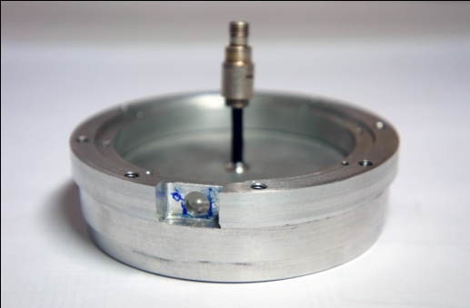
Рис. 3. – Изготовленная спиральная антенна

Далее представлены результаты измерения диаграммы направленности в вертикальной и горизонтальной плоскости. Ширина диаграммы в вертикальной плоскости по уровню -3 дБ составила 75,476°, в горизонтальной плоскости – 119,073° (рисунок 4,а). Ширина ДН, полученная для модели на этой частоте равна 98°. Измеренный КНД антенны составляет 5,9 дБ. КНД, что совпадает с КНД, полученным для модели.

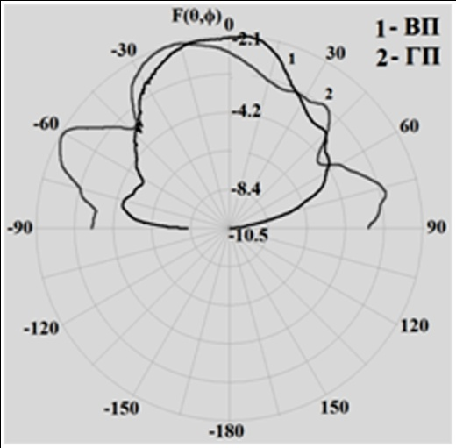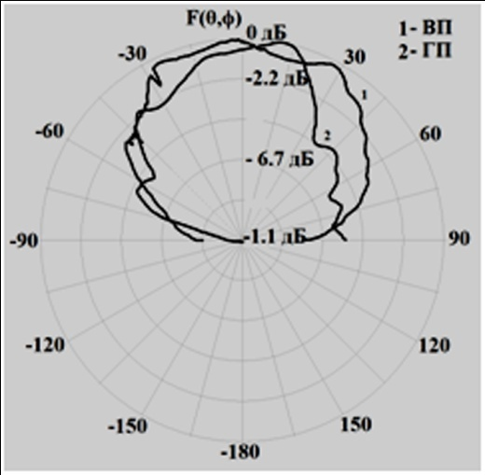
а) б)
Рис. 4. – Измеренные амлитудные ДН на вертикальной и горизонтальной поляризациях

На частоте 1,6 ГГц ширина диаграммы в вертикальной плоскости по уровню -3 дБ составила 103,762°, в горизонтальной плоскости – 97,692° (рисунок 4,б). Ширина ДН, полученная для модели на этой частоте 94°. Измеренный КНД составил 5,7 дБ, это на 0,3 дБ меньше КНД, полученного для модели.
Таким образом, разработана и изготовлена антенна GPS круговой поляризации. Результаты расчетов модели антенны полностью подтвердились экспериментально полученными результатами.

Список литературы:
- Семенихина Д.В., Павлов В.П, Маркина Ю.И. Моделирование сверхширокодиапазонной спиральной антенны в САПР СВЧ HFSS v.10 // Антенны. – 2010. – №12. – С. 63-66.
- Семенихина Д.В., Маркина Ю.И. Проектирование широкополосной спиральной антенны в пакете САПР СВЧ HFSS v.10 // Известия ЮФУ. Технические науки. – 2010. - №12. – С. 46-50.
- Юханов Ю.В., Семенихин А.И., Семенихина Д.В., Шабашов А.О., Бобков Н.И. Многооктавные проходные вращатели поляризации с анизотропно проводящими сетками // В кн. «Рассеяние электромагнитных волн». – 2008. – №15. – С. 89-98.

